系统结构
不是很完整的类图
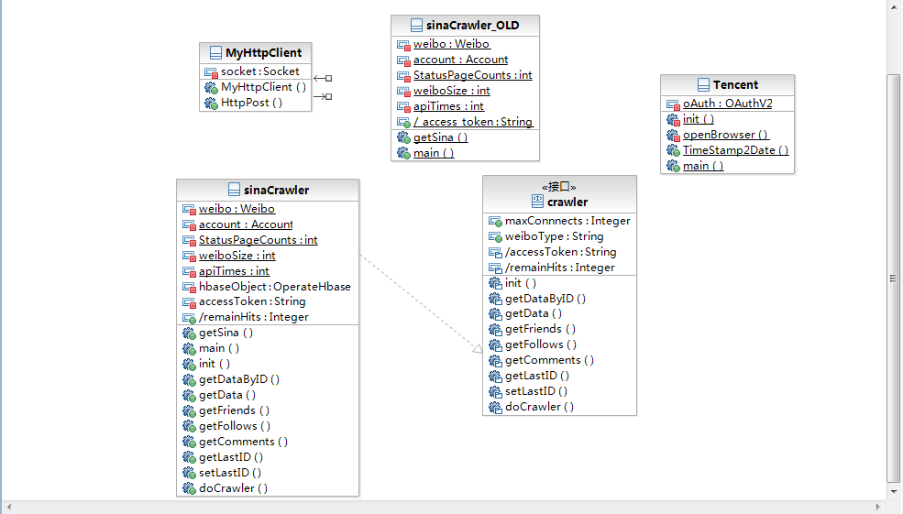

和访问限制相关的处理
- 基础数据
在HBase中存在一个HTable，名称为weiboSchedule，该表存储以下信息(列族data)：
用户ID UID
访问的用户微博ID sinceID
访问时间 accessDate
- 用户帐户数据
    - 从一个指定账户开始(如自己的账户)，根据关注(Friends)和粉丝(Follows)来提取其他账户
    - 用户账户数据中需要存储的数据：
用户编号 UID
朋友数 friendCount
粉丝数 followCount
微博数 weiboCount
微博刷新频率 unitWeiboCount(已小时为单位)
说明：初始的微博刷新频率根据用户的创建时间和目前已有的微博数据来计算
    - 问题解答
问题：用户关注或者粉丝数据发生变化如何处理。
答：如果用户的关注或者粉丝数据减少，系统中提取微博数据中可以根据微博账号来提取，所以减少了的这账户可以根据微博账户继续提取数据。
如果用户了粉丝数或微博数，在用户数据中可以存储用户的粉丝数、微博数、朋友数，每次读取该用户微博数据时更新粉丝数、朋友数，变化超过一定范围时(比如：10%)重新更新账户数据。
- 调度算法：
(a) 假设每小时允许的连接数为P

存在比较严重需要解决的问题
- 授权问题的解决.
目前在处理授权问题时，由于采用OAuth2机制，都需要弹出一个授权窗口并将授权码手工输入到系统中才能完成授权。
考虑的处理：测试httpclient是否完成的

